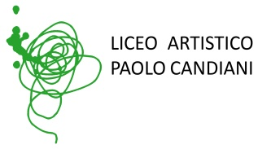 | Liceo Artistico Statale Paolo Candiani  Liceo Musicale e Coreutico Statale Pina Bausch  Via L. Manara, 10 – 21052 Busto Arsizio  www.artisticobusto.edu.it  Tel. 0331633154  Email: vasl01000a@istruzione.it  Pec: vasl01000a@pec.istruzione.it  Cod. Mec. VASL01000A – C.F. 81009790122 | LICEO MUSICALE E COREUTICO  PINA BAUSCH
 | 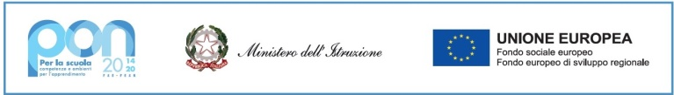
PDI
Programmazione annuale Didattica Individualizzata

PROGRAMMAZIONE ANNUALE DIDATTICA INDIVIDUALIZZATA

Docente
Disciplina
Classe |  | Anno scolastico | 2021/2022 | Monte ore
Alunno/a
Programmazione | - ORDINARIA  - PERSONALIZZATA (con prove equipollenti)  - DIFFERENZIATA (gli obiettivi formativi e di apprendimento faranno riferimento al PEI e relativi PAD allegati, e non ai programmi ministeriali, ai sensi dell’O.M. n.90 del 21/05/01 art.15 c.4-5).
Contenuti e Tempi | Modulo tempo:
Obiettivi
Strumenti
Metodologia
Verifica
Recupero
Progetti
Attività diversificate curricolari / tempi

Busto Arsizio, ______________

